РАЗВИТИЕ ЗРИТЕЛЬНОЙ ПАМЯТИ
учитель – дефектолог: Черникова И.М

С целью развития зрительной памяти предлагаются следующие задания:
- Запомнить 4-5 картинок, а затем отобрать их среди других 8- 10 картинок.
- Запомнить 3-5 фигур, цифр или букв, а затем выбрать их среди других (8-10).
- Разложить 3-4 картинки в той же последовательности, в какой они предъявлялись.
- Разложить по памяти буквы, цифры или фигуры в первоначальной последовательности.
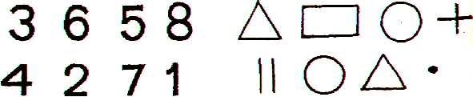
- Игра «Чего не стало?». На столе раскладываются 5-6 игрушек. Дети стараются запомнить их. Затем логопед убирает одну, а дети должны отгадать, какой игрушки не стало.
- Игра «Что изменилось?». Логопед раскладывает 4-5 картинок и предлагает детям запомнить их последовательность. Затем расположение картинок незаметно меняется. Дети должны определить, что изменилось, и восстановить первоначальное расположение картинок.

